Cuisine ta santé

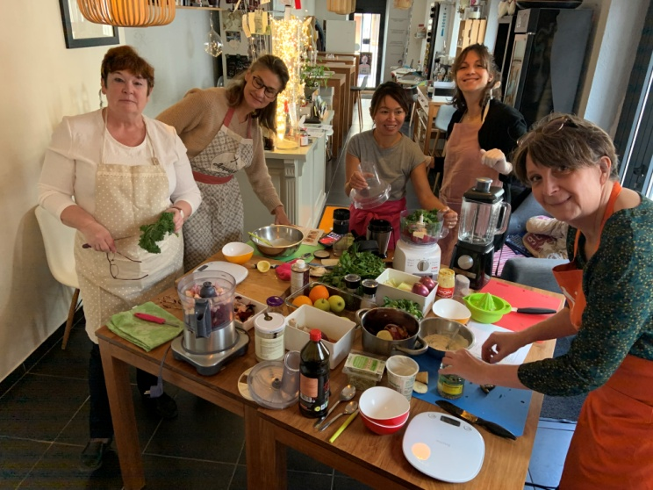

Pendant le confinement, retrouvez-moi en live pour des ateliers virtuels de 1h, via zoom.
Pour plus d’info, connectez-vous sur mes réseaux sociaux @lemondedalizee

LES PROCHAINS ATELIERS CRUSINE A FONTAINEBLEAU

RDV au restaurant « Le Potager de Paul et Louis », à Fontainebleau pour ateliers gourmands & crus
- Mardi 9 juin (19H – 22H) : Saveurs Asiatique
- Jeudi 2 juillet (19H – 22H) : Aperaw estival

ADRESSE : Restaurant le Potager de Paul & Louis, au 14 Rue des Pins, 77300 Fontainebleau

PROGRAMME
Présentation, talk sur les bienfaits du cru, réalisation d’1 entrée + 1 plat + 1 dessert + 1 boisson, repas.

TARIF : TARIF : 55€ / personnes (Min 8 – Max 10 participants)
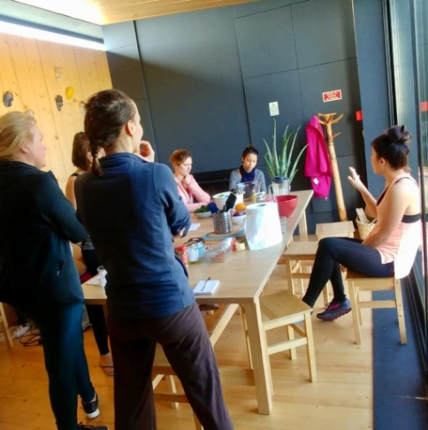
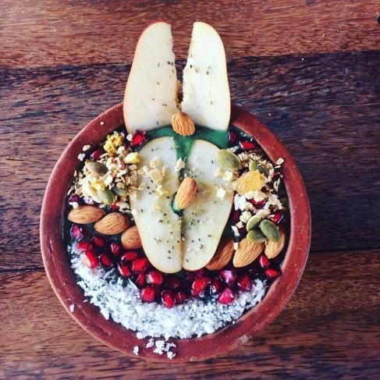
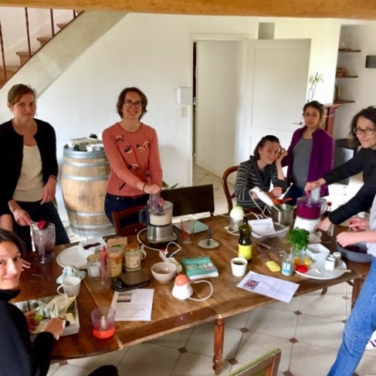

Des cours de cuisine peuvent être organisés sur demande à partir de 4 personnes.
Les cours de cuisine sont itinérants, je me déplace chez vous sur demande.

